 | Name: | Klasse: | Datum: |  | KV 02

Ich beginne das Spiel.  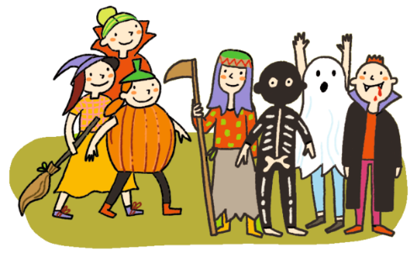  Wo sieht Zebra Franz  viele Blätter?  © Text: Katja Büscher, Köln; Illustration: Mascha Greune, München (Kinder) | Hier sieht Zebra Franz  viele Blätter.  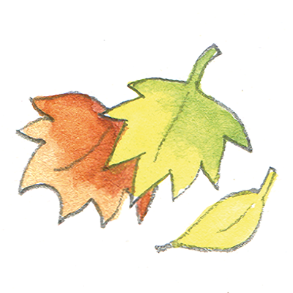  Wo sieht Zebra Franz  einen Tannenzapfen?  © Text: Katja Büscher, Köln; Illustration: Yvonne Hoppe-Engbring, Steinfurt (Blätter)
Hier sieht Zebra Franz  einen Tannenzapfen.  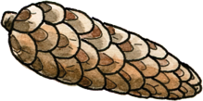  Wo sieht Zebra Franz  viele Birnen?  © Text: Katja Büscher, Köln; Illustration: Friederike Schumann (Tannenzapfen) | Hier sieht Zebra Franz  viele Birnen.    Wo sieht Zebra Franz Wolken?  © Text: Katja Büscher, Köln; Illustration: Juliane Assies, Berlin (Birnen)

Hier sieht Zebra Franz Wolken.  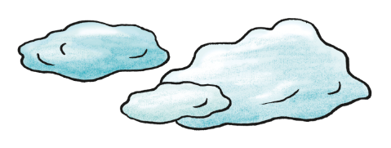  Wo sieht Zebra Franz  eine Laterne?  © Text: Katja Büscher, Köln; Illustration: Anke Fröhlich, Leipzig (Wolken) | Hier sieht Zebra Franz eine Laterne.  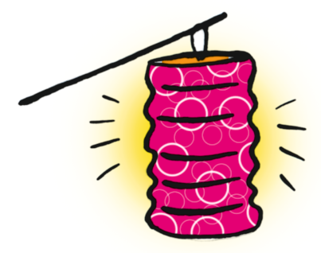  Wo sieht Zebra Franz Gummistiefel?  © Text: Katja Büscher, Köln; Illustration: Liliane Oser, Hamburg (Laterne)
Hier sieht Zebra Franz Gummistiefel.  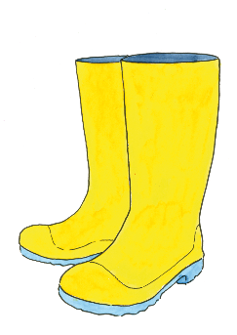  Wo sieht Zebra Franz  einen Mantel?  © Text: Katja Büscher, Köln; Illustration: Friederike Ablang, Berlin (Gummistiefel) | Hier sieht Zebra Franz  einen Mantel.  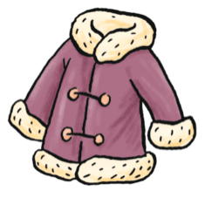  Wo sieht Zebra Franz Trauben?  © Text: Katja Büscher, Köln; Illustration: Anke Fröhlich, Leipzig (Mantel)

Hier sieht Zebra Franz Trauben.  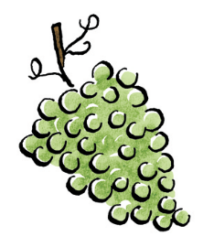  Wo sieht Zebra Franz  einen Regenschirm?  © Text: Katja Büscher, Köln; Illustration: Anke Fröhlich, Leipzig (Traube) | Hier sieht Zebra Franz einen Regenschirm.    Wo sieht Zebra Franz  viele Nüsse?  © Text: Katja Büscher, Köln; Illustration: Anke Fröhlich, Leipzig (Regenschirm)
Hier sieht Zebra Franz  viele Nüsse.  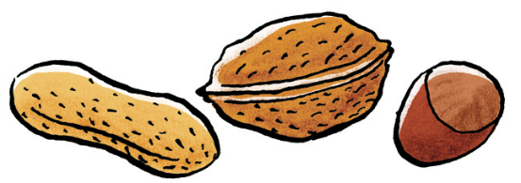  Wo sieht Zebra Franz  eine Spinne?  © Text: Katja Büscher, Köln; Illustration: Anke Fröhlich, Leipzig (Nüsse) | Hier sieht Zebra Franz  eine Spinne.  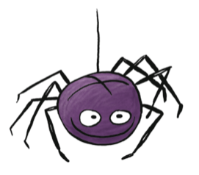  Wo sieht Zebra Franz  einen Igel?  © Text: Katja Büscher, Köln; Illustration: Anke Fröhlich, Leipzig (Spinne)

Hier sieht Zebra Franz  einen Igel.  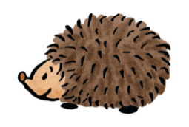  Wo sieht Zebra Franz  eine Eule?  © Text: Katja Büscher, Köln; Illustration: Anke Fröhlich, Leipzig (Igel) | Hier sieht Zebra Franz  eine Eule.  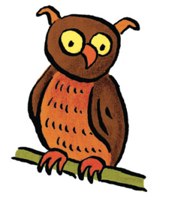  Wo sieht Zebra Franz ein Eichhörnchen?  © Text: Katja Büscher, Köln; Illustration: Anke Fröhlich, Leipzig (Eule)
Hier sieht Zebra Franz  ein Eichhörnchen.  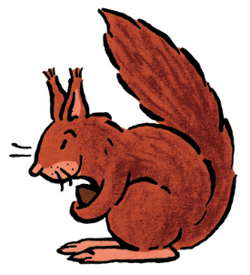  Wo sieht Zebra Franz einen Drachen?  © Text: Katja Büscher, Köln; Illustration: Anke Fröhlich, Leipzig (Eichhörnchen) | Hier sieht Zebra Franz  einen Drachen.  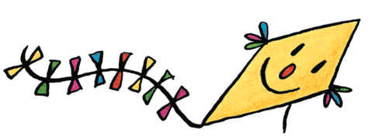  Wo sieht Zebra Franz  einen Apfel?  © Text: Katja Büscher, Köln; Illustration: Anke Fröhlich, Leipzig (Drachen)

Hier sieht Zebra Franz  einen Apfel.    Wo sieht Zebra Franz  eine Pfütze?  © Text: Katja Büscher, Köln; Illustration: Anke Fröhlich, Leipzig (Apfel) | Hier sieht Zebra Franz  eine Pfütze.  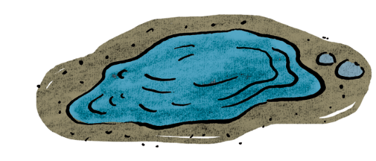  Wo sieht Zebra Franz Nebel?  © Text: Katja Büscher, Köln; Illustration: Anke Fröhlich, Leipzig (Pfütze)
Hier sieht Zebra Franz Nebel.  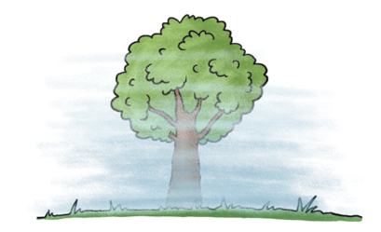  Wo sieht Zebra Franz  einen Kürbis?  © Text: Katja Büscher, Köln; Illustration: Anke Fröhlich, Leipzig (Nebel) | Hier sieht Zebra Franz  einen Kürbis.    Wo sieht Zebra Franz Regen?  © Text: Katja Büscher, Köln; Illustration: Anke Fröhlich, Leipzig (Kürbis)

Hier sieht Zebra Franz Regen.  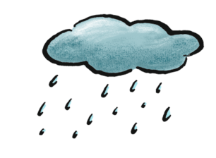  Wo sieht Zebra Franz Mais?  © Text: Katja Büscher, Köln; Illustration: Anke Fröhlich, Leipzig (Regen) | Hier sieht Zebra Franz Mais.  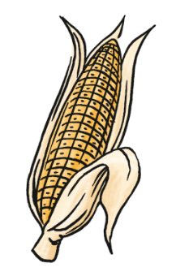  Wo sieht Zebra Franz  viele Kinder?  © Text: Katja Büscher, Köln; Illustration: Anke Fröhlich, Leipzig (Mais)
Hier sieht Zebra Franz  viele Kinder.  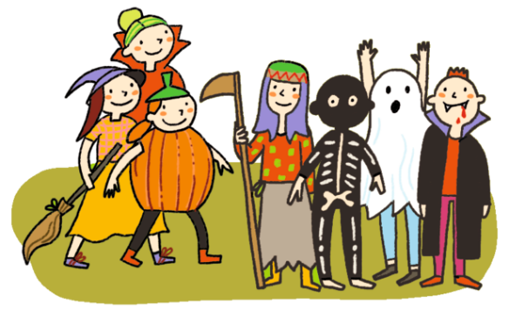  Wo sieht Zebra Franz  einen Sturm?  © Text: Katja Büscher, Köln; Illustration: Mascha Greune, München (Kinder) | Hier sieht Zebra Franz  einen Sturm.  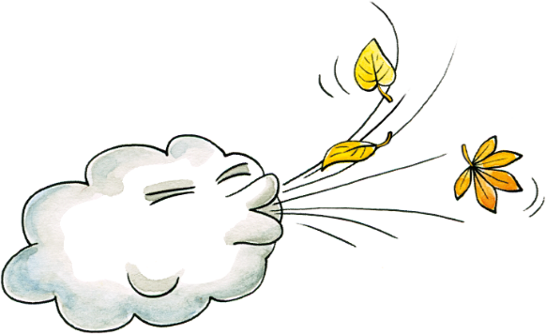  Wo sieht Zebra Franz  eine Vogelscheuche?  © Text: Katja Büscher, Köln; Illustration: Friederike Schumann, Berlin (Sturm)

Hier sieht Zebra Franz  eine Vogelscheuche.    Wo sieht Zebra Franz Kastanien?  © Text: Katja Büscher, Köln; Illustration: Axel Nicolai, Sönnebüll (Vogelscheuche) | Hier sieht Zebra Franz Kastanien.  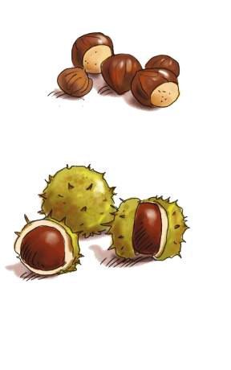  Wo sieht Zebra Franz Pilze?  © Text: Katja Büscher, Köln; Illustration: Hendrik Kranenberg, Drolshagen (Kastanien)
Hier sieht Zebra Franz Pilze.  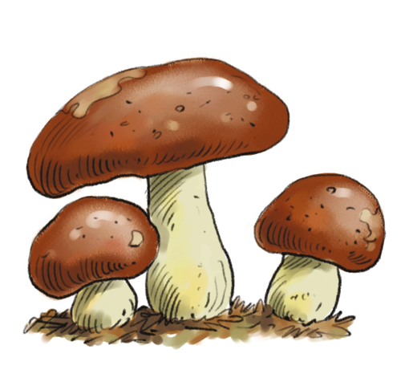  Wo sieht Zebra Franz  einen Laubhaufen?  © Text: Katja Büscher, Köln; Illustration: Hendrik Kranenberg, Drolshagen (Pilze) | Hier sieht Zebra Franz  einen Laubhaufen.  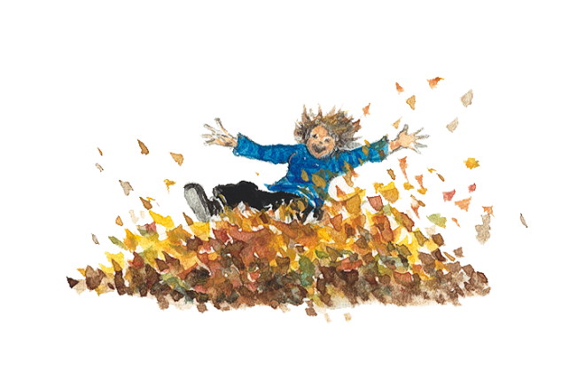 Das habt ihr toll gemacht!  © Text: Katja Büscher, Köln; Illustration: Sigrid Gregor, Gerlingen (Laubhaufen)

